西安邮电大学

汇编语言程序设计竞赛报告

专业班级 | 软件工程1303班
学生姓名 | 李林翰
学号 | 04133088
时间 | 2015年11月24日

一、 设计题目
小型编译器设计

二、 设计内容
基于C语言开发编译器，功能：支持较为灵活的C语言源程序，在C源文件中可以进行若干个变量的定义，并且支持加减乘除运算等功能，然后编译生成.asm汇编文件。然后手动通过8086的汇编工具可以运行出正确的结果。

- 需求分析

- 功能:
将一个c语言程序代码转换为汇编代码,保存为asm格式的汇编代码
c语言的格式:
- 定义变量只能在main()函数的最上面
- 可定义任意多个任意名字的变量
- 可以计算任意两个值为10以内的变量的+ - * /
- 可以使用printf("%d",x)打印出一个值
- 一个程序中printf("%d",x)语句的个数没有限制

- 测试数据:
(1)
char x,y,z;
x = 1;
y = 2;
z = x + y;
printf("%d",z);
结果:03

(2)
char x,y,z,abc,def,xyz;
x = 1;
y = 2;
z = x + y;
printf("%d",z);

abc = 5;
def = 8;
xyz = abc * def;
printf("%d",xyz);
结果:0340(两次结果打印到了一起)

四、 概要设计

1、方案设计
我们首先将源文件读取出来，让词法分析器将源代码分析，生成Token数组。然后让我们的编译器遍历，将token转化成汇编代码，此时，我们将生成好的汇编代码写入文件。如图：
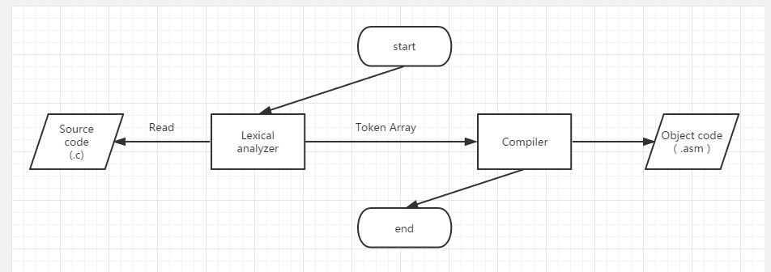

2、模块功能说明
- Lexical analyzer(词法分析器)
- 读文件
- 解析字符生成字符串
- 制作Token
- Token是否是关键字
- 遍历所有字符
- 打印Token（用途：测试）
- 打印Token组（用途：测试）
- Compiler（编译器）
  - 遍历每一个Token
  - 打印生成的汇编代码 (用途：测试)
  - 汇编代码写入文件

五、 详细设计及运行结果

流程图：
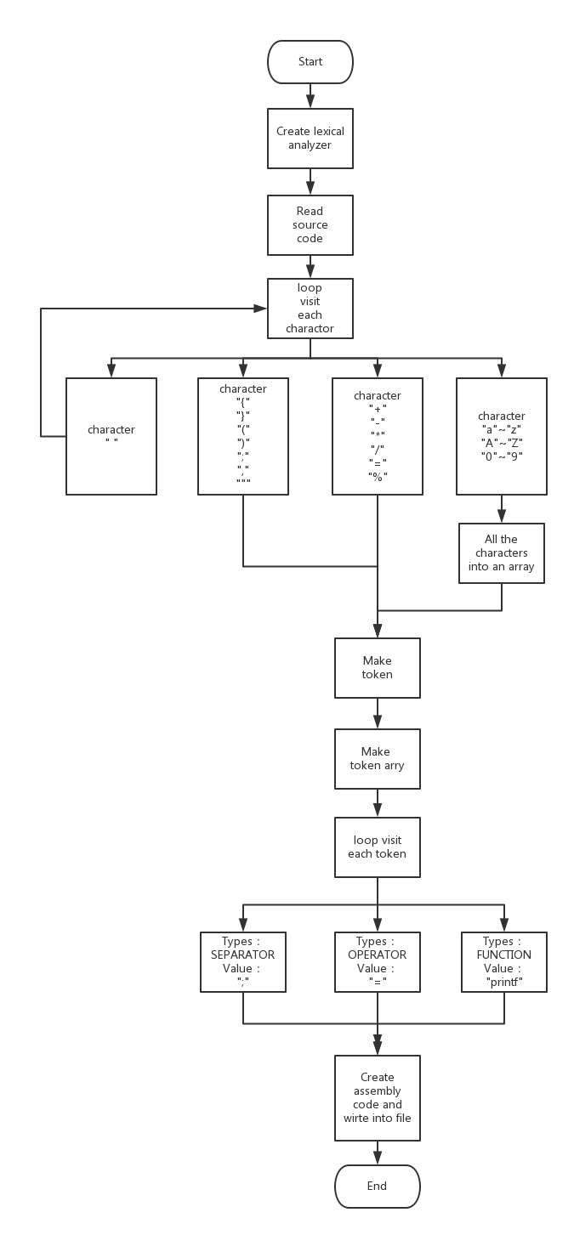

函数之间相互调用的图示：
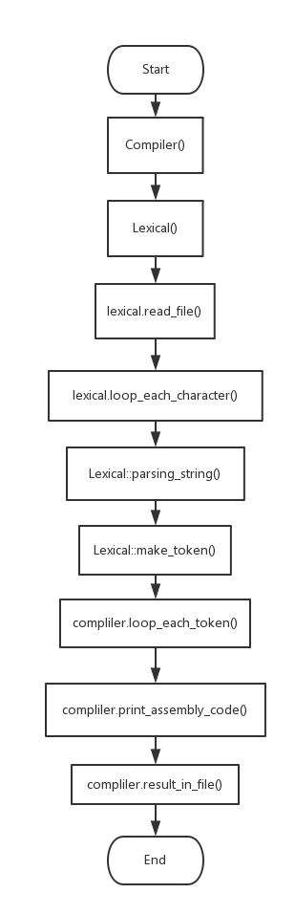
程序设计主要代码：
//解析字符，生成字符串
void Lexical::parsing_string(char c) {
int type;
//空格直接跳过
if(c==' ') return;
//判断分隔符
else if(c=='{'||c== '}'||c=='('||c==')'||c == ';'||c==','||c=='"') {
val.insert(val.end(), c);
type = SEPARATOR;
//判断变量，关键字，函数，值
}else if((c>='A'&&c<='Z')||(c>='a'&&c<='z')) {
while((c>='A'&& c<='Z')||(c>='a'&&c<='z')) {
val.insert(val.end(), c);
c = file_data[++position_filedata];
}
type = VARIABLE; //变量
if(val == "char") {
type = KEYWORD; // 关键字
}
if(token_value_in_table()) {
type = FUNCTION; //函数
}
position_filedata--;
}else if((c>='0' && c<='9')) {
while((c>='0' && c<='9')) {
val.insert(val.end(), c);
c = file_data[++position_filedata];
}
position_filedata--;
type = NUMBER; //值
//最后判断运算符
}else{
switch(c) {
case '*':type=OPERATOR;val.insert(val.end(), c);break;
case '/':type=OPERATOR;val.insert(val.end(), c);break;
case '+':type=OPERATOR;val.insert(val.end(), c);break;
case '-':type=OPERATOR;val.insert(val.end(), c);break;
case '=':type=OPERATOR;val.insert(val.end(), c);break;
case '%': //这里是判断printf函数的参数 %d
val.insert(val.end(), c);
c = file_data[++position_filedata];
val.insert(val.end(), c);break;
default:type=ERROR;break;
}
}
//创建Token
make_token(type);
}

/*遍历每一个Token
*根据Token中的num值来决定各种操作
*/
void Compliler::loop_each_token(std::vector<Token> para) {
int model; //两个运算符的语句中，判断运算符类型
auto segmentit = para.begin(); //记录每行代码起始位置
for(auto it = para.begin(); it != para.end(); it++) { //开始遍历
//下面这个条件语句用来判断是否是关键字类型，这样可以构造汇编代码的数据段
if((*it).num == KEYWORD){
buffer += "data segment";
buffer += temp;
segmentit = it+1;
while(((*segmentit).num != SEPARATOR) || ((*segmentit).value != ";")){ //有多少的变量就定义多少
if((*segmentit).num == VARIABLE) {
buffer += (*segmentit).value;
buffer += " db ?";
buffer += temp;
}
segmentit++;
}
buffer += "data ends\ncode segment\nassume cs:code,ds:data\nstart:\n";
it = segmentit;
//下面的条件语句判断是否是赋值类语句
//给每个变量赋值
}else if((*it).num == OPERATOR && (*it).value == "="){
if((*(it+1)).num == NUMBER) {
buffer += "mov ax,";
buffer += (*(it+1)).value;
buffer += "\nmov ";
buffer += (*(it-1)).value;
buffer += ",ax\n";
it += 2;
}else {
if((*(it + 2)).value == "+") {
model = 1;
buffer += "\nmov al,";
buffer += (*(it + 1)).value;
buffer += "\nmov bl,";
buffer += (*(it + 3)).value;
buffer += "\nxor ah,ah\nadd al,bl\naaa\nmov ";
buffer += (*(it - 1)).value;
buffer += ",ax";
buffer += temp;
}else if((*(it + 2)).value == "-") {
model = 2;
buffer += "\nmov ax,";
buffer += (*(it + 1)).value;
buffer += "\nxor ah,ah\nsub ax,";
buffer += (*(it + 3)).value;
buffer += "\naas\nmov ";
buffer += (*(it - 1)).value;
buffer += ",ax";
buffer += temp;
}else if((*(it + 2)).value == "*") {
model = 3;
buffer += "\nmov ax,";
buffer += (*(it + 1)).value;
buffer += "\nmov bl,";
buffer += (*(it + 3)).value;
buffer += "\nmul bl\naam\nmov ";
buffer += (*(it - 1)).value;
buffer += ",ax";
buffer += temp;
}else if((*(it + 2)).value == "/"){
model = 4;
buffer += "\nmov ah,0\nmov al,";
buffer += (*(it + 1)).value;
buffer += "\nmov bl,";
buffer += (*(it + 3)).value;
buffer += "\nadd\ndiv bl\nmov ";
buffer += (*(it - 1)).value;
buffer += ",ax";
buffer += temp;
}
it += 4; //将it迭代器指向语句末尾';'
}
//下面的条件语句判断是否是输出语句
}else if(((*(it)).num == FUNCTION) && ((*(it)).value == "printf")){
while((*it).num != VARIABLE) {
it++;
}
switch(model) { //根据model来写出不同的输出汇编代码
case 1:{
buffer += "\nmov ax,";
buffer += (*it).value;
buffer += "\nmov dl,ah\nadd dl,30h\nmov ah,2\nint 21h\n";
buffer += "mov ax,";
buffer += (*it).value;
buffer += "\nmov dl,al\nadd dl,30h\nmov ah,2\nint 21h\n";
};break;
case 2:{
buffer += "mov ax,";
buffer += (*it).value;
buffer += "\nadd ah,30h\nmov dl,ah\nmov ah,2\nint 21h\n";
buffer += "mov ax,";
buffer += (*it).value;
buffer += "\nadd al,30h\nmov dl,al\nmov ah,2\nint 21h\n";
};break;
case 3:{
buffer += "mov ax,";
buffer += (*it).value;
buffer += "\nadd ah,30h\nmov dl,ah\nmov ah,2\nint 21h\n";
buffer += "mov ax,";
buffer += (*it).value;
buffer += "\nadd al,30h\nmov dl,al\nmov ah,2\nint 21h\n";
};break;
case 4:{
buffer += "mov ax,";
buffer += (*it).value;
buffer += "\nadd al,30h\nmov dl,al\nmov ah,2\nint 21h\n";
};break;
}
}
}
buffer += end;
}

运行结果:
测试代码(1)：
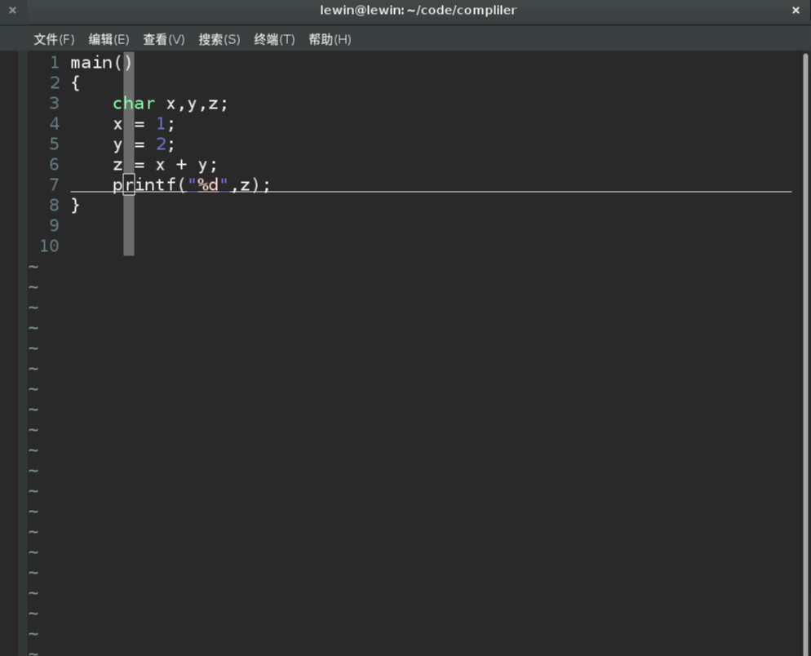
生成的汇编代码：
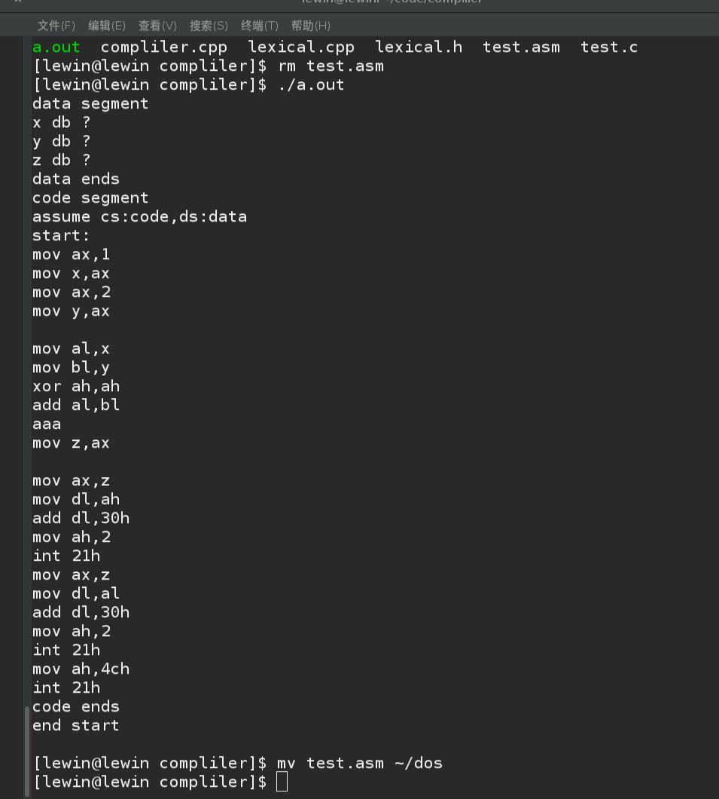

结果：
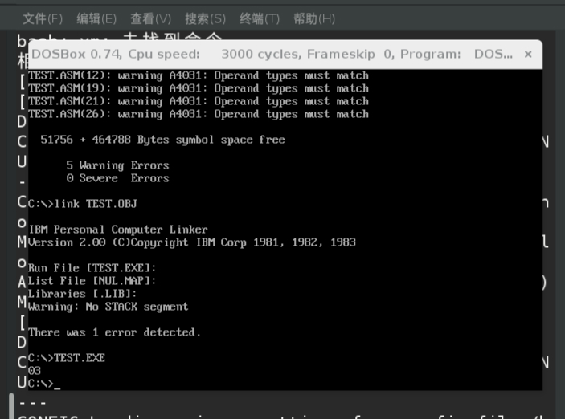
测试代码(2)：
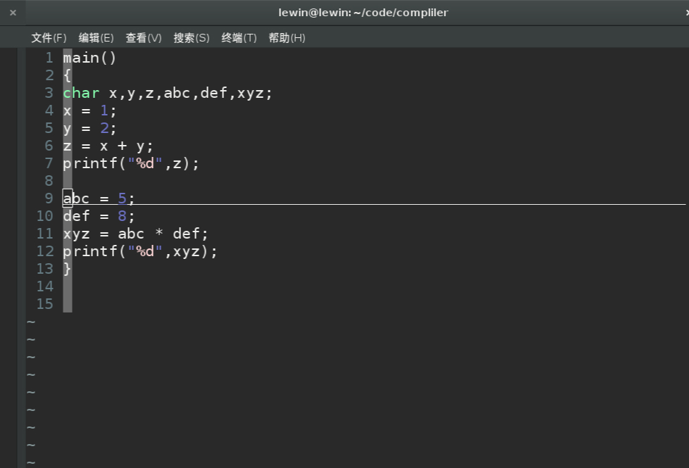
生成的汇编代码：
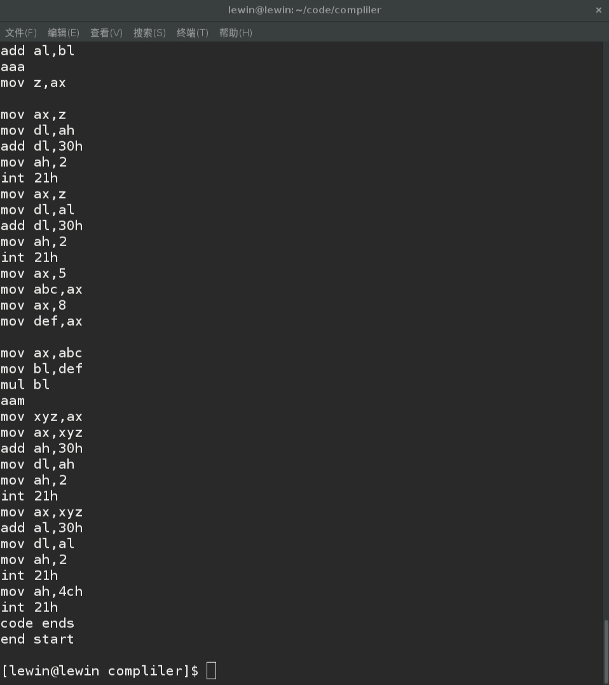
结果：
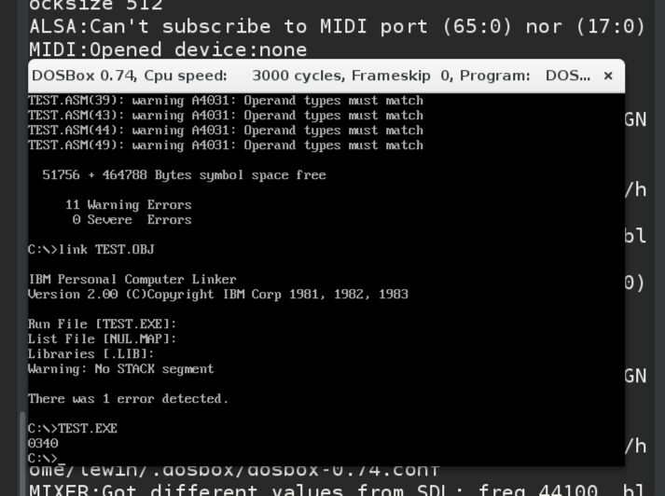

六、 调试情况，设计技巧及体会

只能进行10以内的加减乘除法。
不能分块定义。
不能进行多项式的运算。
不能进行错误判断。
中间生成代码太过于复杂。
可以尝试多位数的运算，定义变量时候可以分三个循环遍历，就可以做到分块定义。在计算中引入符号栈和数字栈，实现多项式运算。我们可以再添加上语法分析和语义分析，生成代码树。这样可以将代码中的错误提示出来。我们可以对生成的语法树进行代码优化，最后生成代码时候比较容易。

体会：
词法分析写的时候比较复杂，使用的状态机的概念。后面代码生成时候也是根据字符判断，不太智能。判断完成以后是根据自己写好的汇编来一步一步转化的。自己对汇编代码熟练了许多。在打印计算之后的结果时候，自己一度想不通寄存器的值如何输出，最后发现这个想法是错的，需要将寄存器的值加上30h转化成字符，然后使用2号指令跟中断来完成打印。

